文生图组合提示（静态画面）
- 危机逼近
低角度仰拍，广角镜头中孤独旅人站在悬崖边，狂风卷起斗篷（动态模糊），远处雷暴云吞噬地平线，冷色调闪电撕裂天空，深景深强化环境压迫感
适用：史诗场景开场
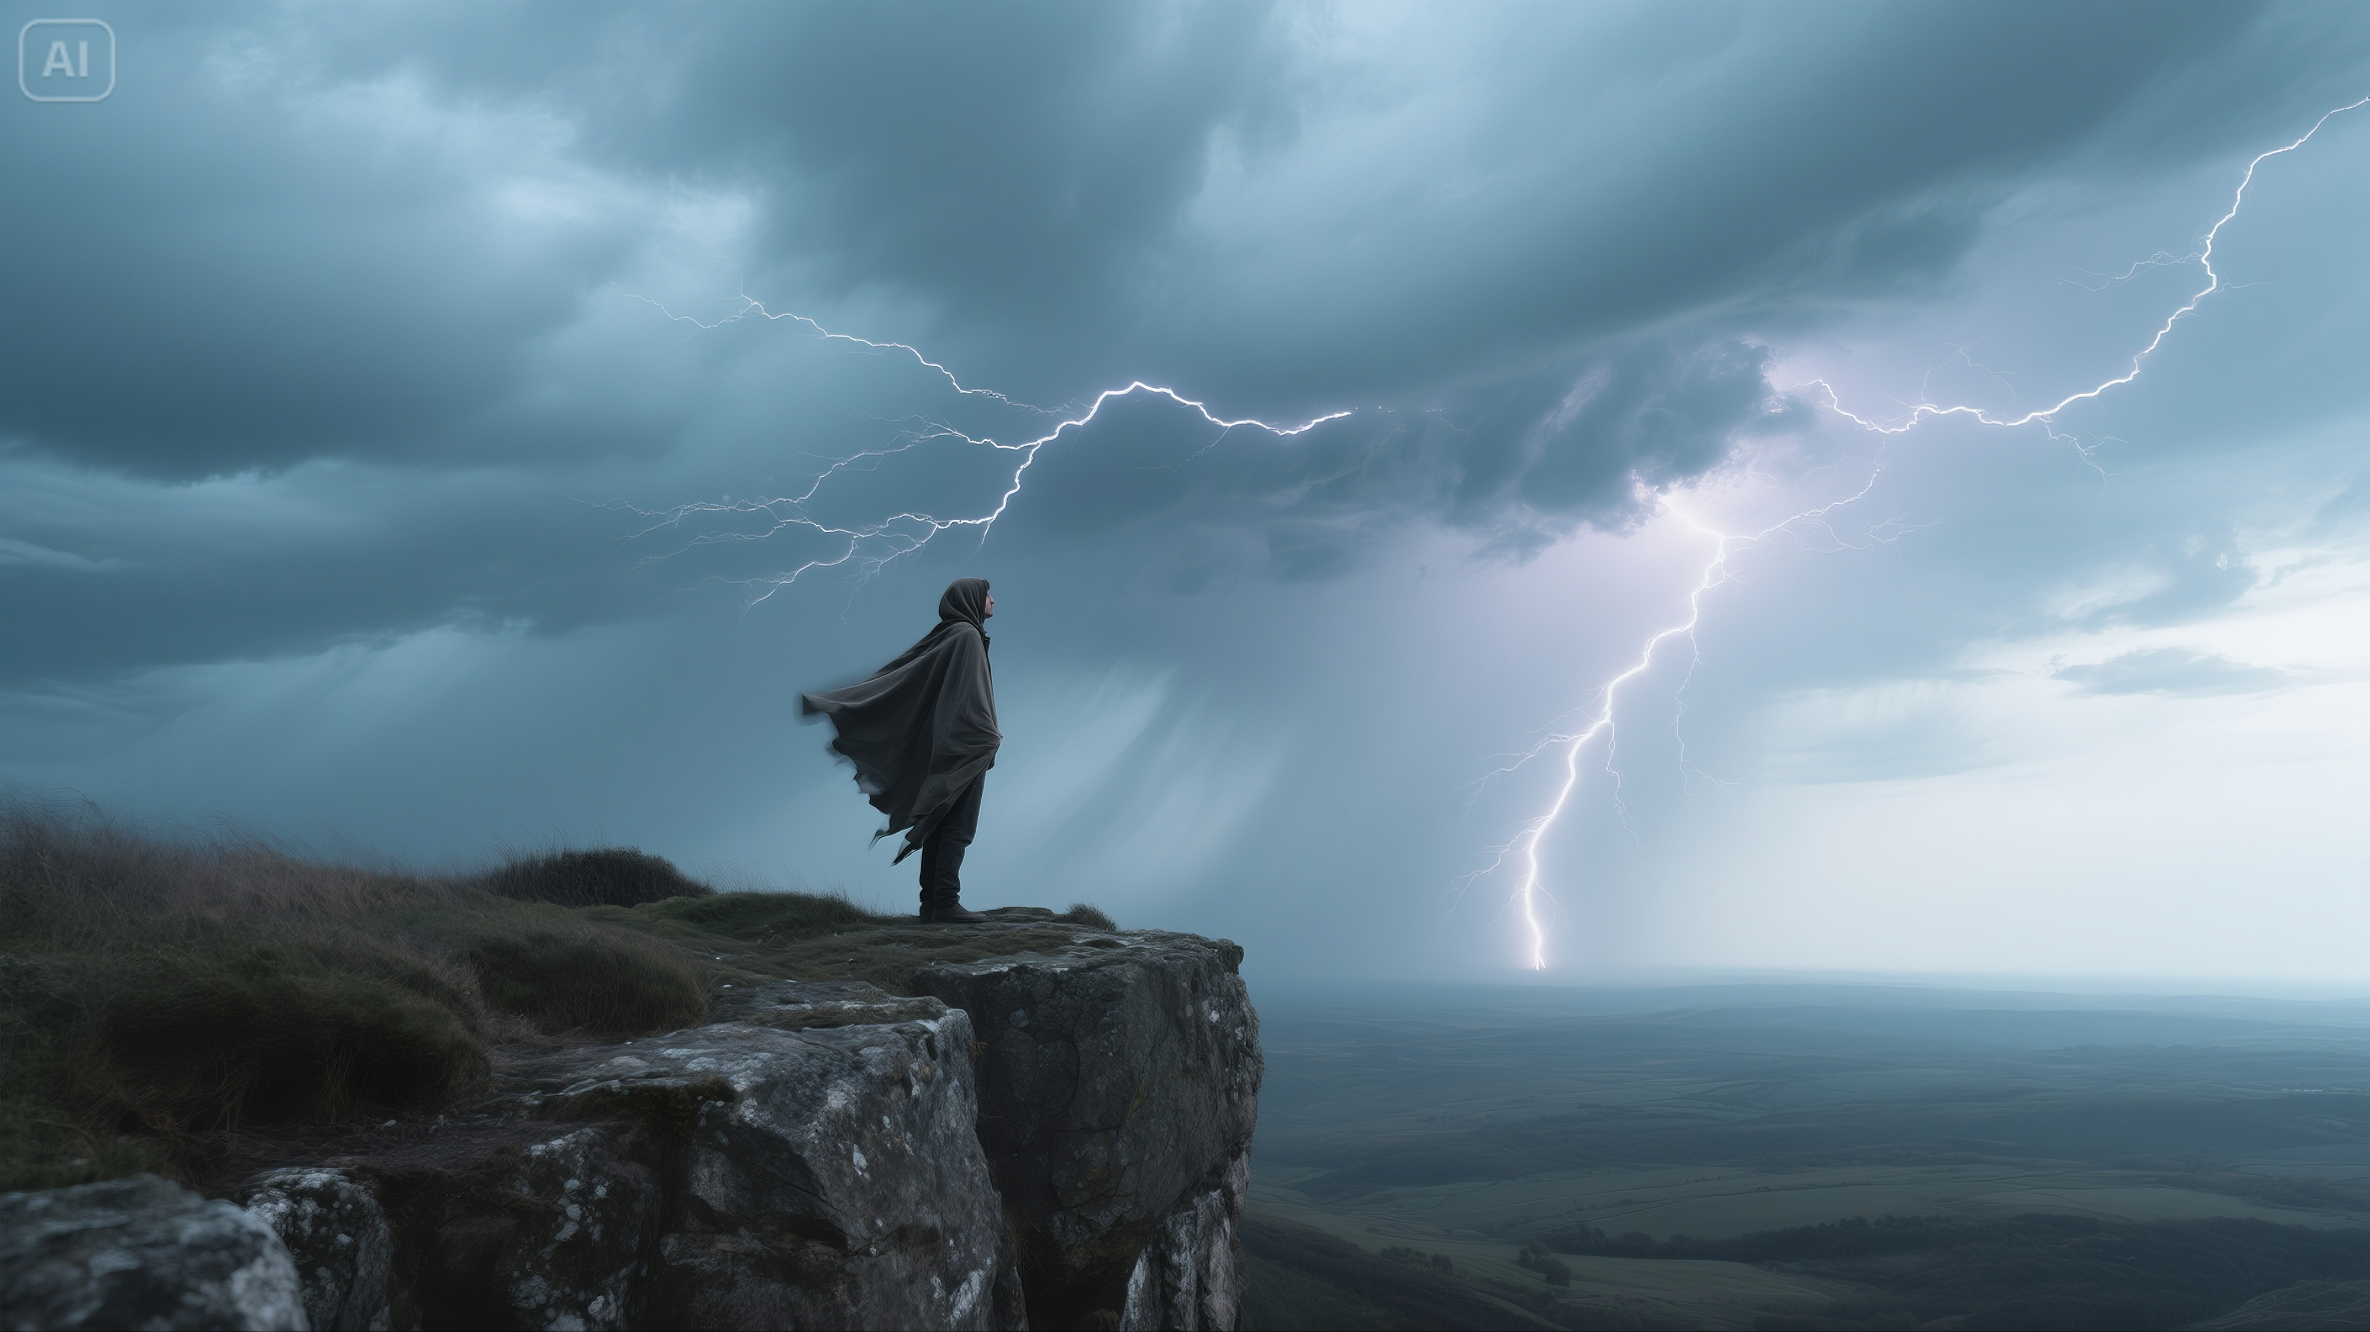
- 赛博窥视
倾斜的荷兰角构图，霓虹雨夜街道透过破裂玻璃窗拍摄（窗框前景虚化），倒影中模糊的义眼人像，浅景深聚焦于窗面雨滴，蓝紫色调与高光溢出的霓虹灯牌
适用：赛博朋克悬疑
- 时光隧道
对称式构图，老式胶片放映机中投射出光束，光束内悬浮着童年照片（微尘粒子效果），放映机外框实焦而光束深处虚化，暖光与冷暗环境对比
适用：回忆主题海报

图生视频动态提示（基于输入图演化）
假设输入图为上述文生图作品
- 【悬崖旅人 → 风暴降临】
镜头从低角度缓慢后拉，同时升降机抬升至俯瞰高度，雷电在云层中脉动增强（光效动态），斗篷在狂风中剧烈翻飞（布料模拟），雨幕由远及近席卷画面
物理合理性：自然元素运动优先
- 【赛博窗景 → 义眼觉醒】
玻璃窗雨滴滑落特写（流体模拟） → 镜头旋转90度校正角度时，窗内倒影的义眼突然闪烁红光 → 推镜穿过玻璃，街道霓虹爆炸式过曝（镜头光晕动态）
关键技术：破窗转场+焦点穿透
- 【放映机光束 → 记忆回溯】
光束内照片开始360度旋转（运动模糊） → 镜头推入照片时触发时空扭曲，老式胶片颗粒覆盖画面 → 拉镜头揭示新场景：照片中的庭院实景化（AI场景扩展）
魔法时刻：二维到三维转化

高级动态组合技（单镜头长调度）
- 侦探追踪一镜到底
起始：天花板俯拍烟灰缸特写（烟缕上升）→ 升降机下降同时平移，展现桌面案发现场地图 → 跟拍手部划过地图轨迹（动态跟踪）→ 甩镜至门边风衣背影，推门时带入门缝外的雨夜街景（环境音效植入提示）
核心逻辑：道具引导镜头运动
- 武侠对决能量爆发
剑尖对峙大特写（金属寒光）→ 极速拉镜头展现全景，双侠崖顶对立 → 环绕镜头加速旋转中，落叶悬停（粒子冻结）→ 突然俯冲镜头贴地掠过，剑气触发地面碎石浮空（动力学模拟）
物理重点：慢速爆发→高速运动

特殊效果融合提示
- 时间切片：
咖啡馆固定机位，行人走动产生拖影残像（运动模糊MAX），唯中心座位老人保持清晰，窗外昼夜交替加速流转（光影时变）
适用：时间哲学主题
- 次元撕裂：
手持镜头跟拍少女奔跑，墙面涂鸦突然液化，伸出赛博手臂（材质异化）→ 镜头被拽入裂缝，画面90度翻转后进入蒸汽朋克实验室（重力转向提示词）
关键技术：维度过渡特效

情感叙事组合包
- 诀别之泪
过肩镜头凝视病床（心电监护仪虚焦前景），泪水滴落慢镜特写（液体表面反射记忆碎片）→ 泪珠撞击地面瞬间切换至：雨滴落入战壕积水（战场转场）
声效提示：心跳声→爆炸声
- AI觉醒
机器人眼部特写（机械虹膜伸缩对焦）→ 拉镜头揭示镜面反射中的人类观察者 → 突然镜头翻转主观视角，人类影像被数据流覆盖（数字入侵效果）

